## 

РОСГИДРОМЕТ

Краснодарский центр по гидрометеорологии

и мониторингу окружающей среды – филиал ФГБУ «Северо-Кавказское УГМС» (Краснодарский ЦГМС)

**ЕЖЕДНЕВНЫЙ ГИДРОМЕТЕОРОЛОГИЧЕСКИЙ БЮЛЛЕТЕНЬ ПО КРАСНОДАРСКОМУ КРАЮ**

от 13 февраля 2024 г.

№ 44

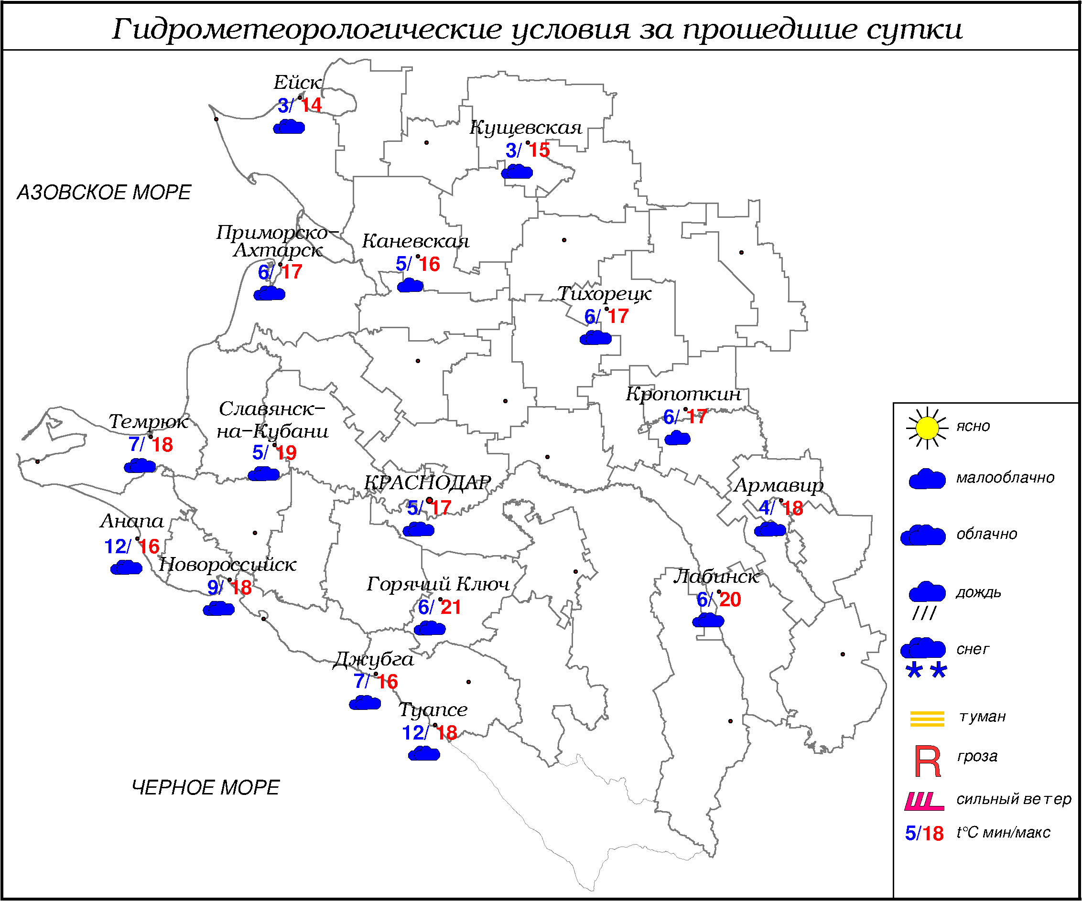

**ПРЕДУПРЕЖДЕНИЯ ОБ ОПАСНЫХ ЯВЛЕНИЯХ И НЕБЛАГОПРИЯТНЫХ**

**ГИДРОМЕТЕОРОЛОГИЧЕСКИХ УСЛОВИЯХ**

До конца суток 13.02, а также в течение суток 14.02, 15.02 и 16.02.2024 в горах Краснодарского края (исключая муниципальное образование г. Сочи – зона прогнозирования ФГБУ СЦГМС ЧАМ) выше 1000 м лавиноопасно (ОЯ).

**ОБЗОР НЕБЛАГОПРИЯТНЫХ И ОПАСНЫХ МЕТЕОРОЛОГИЧЕСКИХ**

***ЯВЛЕНИЙ ЗА ПРОШЕДШИЕ СУТКИ***

***с 06.00 12 февраля до 06.00 13 феврвля***

Ночью в крае наблюдался туман с видимостью 500 м.

***ОБЗОР СЛОЖИВШИХСЯ НЕБЛАГОПРИЯТНЫХ И ОПАСНЫХ***

***АГРОМЕТЕОРОЛОГИЧЕСКИХ ЯВЛЕНИЙ***

За прошедшие сутки неблагоприятных и опасных агрометеорологических явлений для перезимовки зимующих культур не отмечалось.

***ПРОГНОЗ ПОГОДЫ***

***с 18.00 13 февраля до 18.00 14 февраля***

***по Краснодарскому краю***

Облачно с прояснениями. Ночью преимущественно без осадков, утром и днем в отдельных районах небольшой дождь. Ветер восточной четверти 3-8 м/с, местами порывы до 12 м/с. Температура воздуха ночью 5…10°, местами на Азовском побережье и в восточной половине края 1…6°; днем 15…20°, местами на Азовском побережье 8…13°; в горах ночью 1…6°, днем 10…15°.

На Черноморском побережье переменная облачность. Без осадков. Ветер восточной четверти 6-11 м/с, местами порывы 12-14 м/с. Температура воздуха ночью 8…13°, днем 15…20°.

***По г. Краснодару***

Облачно с прояснениями. Преимущественно без осадков. Ветер восточной четверти 3-8 м/с. Температура воздуха ночью 6…8°, днем 17…19°.

***По территории муниципального образования город-курорт Сочи***

***(по данным ФГБУ «СЦГМС ЧАМ»)***

Переменная облачность. Местами небольшой дождь. Ветер юго-восточный 6-11 м/с. Температура воздуха ночью 9…14°, днём 16…21°. Предгорья и низкие горы ночью 4…9°, днём 11…16°.

***ПРОГНОЗ ПОГОДЫ***

***на последующие двое суток: с 18.00 14 февраля до 18.00 16 февраля***

***по Краснодарскому краю***

Облачно с прояснениями. Большую часть периода местами небольшие осадки в виде дождя, 16.02 с мокрым снегом. Ветер восточной четверти 6-11 м/с, порывы 15-20 м/с. Температура воздуха ночью 15.02 2…7°, 16.02 +3…-2°, местами в восточной половине края до -5°, днем 15.02 3…8°, в южной половине края 8…13°, 16.02 -1…+4°, местами в южной половине 4…9°; в горах ночью 15.02 и 16.02 0…-5°, днем 15.02 3…8°, 16.02 0…+5°.

На Черноморском побережье переменная облачность. Преимущественно без осадков, утром и днем 16.02 местами небольшой дождь. Ветер северо-восточный 7-12 м/с, порывы 15-20 м/с, местами 20-25 м/с. Температура воздуха ночью 15.02 6…11°, 16.02 2…7°; днем 15.02 10…15°, 16.02 6…11°.

***По г. Краснодару***

***с 18.00 14 февраля до 18.00 16 февраля***

Облачно с прояснениями. Без существенных осадков. Ветер восточной четверти 6-11 м/с, большую часть периода порывы 15-18 м/с. Температура воздуха ночью 15.02 4…6°, 16.02 0…+2°; днем 15.02 8…10°, 16.02 4…6°.

***По территории муниципального образования город-курорт Сочи***

***(по данным ФГБУ «СЦГМС ЧАМ»)***

**15 февраля**. Переменная облачность. Ночью преимущественно без осадков. Днем временами небольшой дождь. Ветер юго-восточный 7-12 м/с. Температура воздуха ночью 8...13°, днем 11...16°. Предгорья и низкие горы ночью 4…9°, днем 6...11°.

**16 февраля**. Облачно. Небольшой, местами умеренный дождь, в горах мокрый снег. Ветер юго-восточный 7-12 м/с. Температура воздуха ночью 5...10°, днем 9...14°. Предгорья и низкие горы ночью 4…9°, днем 5...10°.

***ФАКТИЧЕСКИЕ И ОЖИДАЕМЫЕ НЕБЛАГОПРИЯТНЫЕ И***

***ОПАСНЫЕ ГИДРОЛОГИЧЕСКИЕ ЯВЛЕНИЯ***

На реках края неблагоприятные и опасные гидрологические явления не наблюдаются.

На реках края неблагоприятные и опасные гидрологические явления не ожидаются.

***ОБЗОР НЕБЛАГОПРИЯТНЫХ И ОПАСНЫХ МОРСКИХ ЯВЛЕНИЙ***

На Черном море в районе Новороссийска, Туапсе, Анапы наблюдалась зыбь.

***ПРОГНОЗ ПОГОДЫ И СОСТОЯНИЯ МОРЯ***

***Азовское море***

*(восточная половина моря)*

***с 18.00 13 февраля до 18.00 14 февраля***

Ночью и утром без существенных осадков, днем небольшой дождь. Ветер южный, юго-восточный с переходом на восточный, северо-восточный 4-9 м/с. Видимость более 2 км. Температура воздуха ночью 3...8°, днем 9...14°. Высота волн 0,3-0,8 м.

***Черное море***

*(прибрежная зона от Анапы до Джубги)*

***с 18.00 13 февраля до 18.00 14 февраля***

Переменная облачность. Без осадков. Ветер ночью юго-восточный, днем северо-восточный 5-10 м/с, местами порывы 12-14 м/с. Температура воздуха ночью 9...14°, днем 15…20°.

***Черное море***

*(прибрежная зона от Джубги до Магри)*

***с 18.00 13 февраля до 18.00 14 февраля***

Переменная облачность. Без осадков. Ветер северный, северо-восточный 6-11 м/с. Температура воздуха ночью 7…12°, днем 15…20°.

***Черное море***

*(прибрежная зона от Магри до Веселого)*

***(по данным ФГБУ «СЦГМС ЧАМ»)***

***с 18.00 13 февраля до 18.00 14 февраля***

Ветер восточный, юго-восточный 6-11 м/с. Местами небольшой дождь. Видимость более 2 км. Высота волн 0,3-0,8 м. Температура воздуха ночью 9…14°, днём 16…21°.

***ИНФОРМАЦИЯ ПО МОНИТОРИНГУ ЗАГРЯЗНЕНИЯ ОКРУЖАЮЩЕЙ СРЕДЫ***

По данным сети пунктов наблюдений, на территории Краснодарского края экстремально высокого уровня загрязнения окружающей среды не зарегистрировано.

По данным наблюдений метеостанций края, мощность экспозиционной дозы гамма-излучения не превышала естественного радиационного фона.

Заместитель начальника ФГБУ «Северо-Кавказского УГМС» -

начальник Краснодарского ЦГМС В.В. Оганов

Краснодар, ул Рашпилевская, 36,тел. 262-41-61